**LAPORAN PRAKTIKUM MONITORING SUHU, KELEMBABAN DAN INTENSITAS CAHAYA DENGAN MIKROKONTROLLER ESP 32.**

Tiara Julyanti,

Fakultas Vokasi, Universitas Brawijaya

Email: [tiarajulyanti05@student.ub.ac.id](mailto:tiarajulyanti05@student.ub.ac.id)

**ABSTRAK**

Lingkungan merupakan salah satu faktor penting dalam kehidupan manusia yang memengaruhi keberlangsungan hidup bagi manusia maupun makhluk hidup lainnya. Sehingga dibutuhkan sistem yang dapat memantau suhu, kelembaban dan cahaya yang dapat dimonitoring secara real-time. kesimpulan bahwa nilai suhu beserta kelembaban dapat terbaca dari DHT 22 pada format float. Kemudian pada nilai cahaya dihitung berdasarkan pembacaan ADC dari LDR (0-4095) dan dikonversi menjadi persentase. Pada sistem pula berhasil untuk menampilkan semua data sensor secara berulang setiap 2 detik

*Kata Kunci DHT 22*

**ABSTRACT**

The environment is one of the most important factors in human life, influencing the survival of humans and other living creatures. Therefore, a system is needed that can monitor temperature, humidity, and light in real time. The conclusion is that temperature and humidity values can be read from the DHT 22 in float format. The light value is calculated based on the ADC reading from the LDR (0-4095) and converted into a percentage. The system also successfully displays all sensor data repeatedly every 2 seconds.

*Keywords: DHT 22*

1. **PENDAHULUAN**
   1. **Latar Belakang**

Lingkungan merupakan salah satu faktor penting dalam kehidupan manusia yang memengaruhi keberlangsungan hidup bagi manusia maupun makhluk hidup lainnya. Sehingga dibutuhkan sistem yang dapat memantau suhu, kelembaban dan cahaya yang dapat dimonitoring secara real-time. ESP 32 merupakan mikrokontroller yang cocok untuk diintegrasikan berbagai sensor yang dapat memantau lingkungan dengan data yang akurat.

* 1. **Tujuan Eksperimen**

Eksperimen ini bertujuan untuk

* Mengimplementasikan sensor DHT 22 dan LDR dengan mikrokontroller ESP 32 agar dapat mengukur antara suhu, kelembaban dan cahaya secara realtime.
* Menampilkan hasil data sensor ke LDR I2C dan Serial Monitor.
* Menerapkan sistem monitor secara simulasi menggunakan platform Wokwi.

1. **METODOLOGI**

**2.1 Alat dan Bahan**

Untuk praktikum ini alat dan bahan yang akan digunakan yaitu:

* ESP 32.
* Sensor DHT 22.
* Sensor LDR
* LCD 16x2 I2C.
* Resistor
* PlatformIO (Extension Visual Studio Code)
* Wokwi (Simulator)

**2.2 Langkah Implementasi**

1. Menyusun rangkaian simulasi pada Wokwi.
2. Impor library DHT dan LiquidCrystal_I2C.
3. Buat program agar data dapat terbaca dari sensornya sehingga bisa ditampilkan pada LCD dan Serial Monitor.
4. Simulasi dapat dijalankan kemudian hasil pengujian dapat dicatat dan dievaluasi untuk pengembangan lebih lanjut.
5. **HASIL DAN PEMBAHASAN**

**3.1 Hasil Eksperimen**

* ­Tampilan Serial Monitor, Suhu: 30.4°C. Kelembaban: 45.00%, Cahaya:24.44%.
* Tampilan LCD: T:30.4°C, H:40.00%, Cahaya:24.44%.

Sehingga dapat ditarik kesimpulan bahwa nilai suhu beserta kelembaban dapat terbaca dari DHT 22 pada format float. Kemudian pada nilai cahaya dihitung berdasarkan pembacaan ADC dari LDR (0-4095) dan dikonversi menjadi persentase. Pada sistem pula berhasil untuk menampilkan semua data sensor secara berulang setiap 2 detik

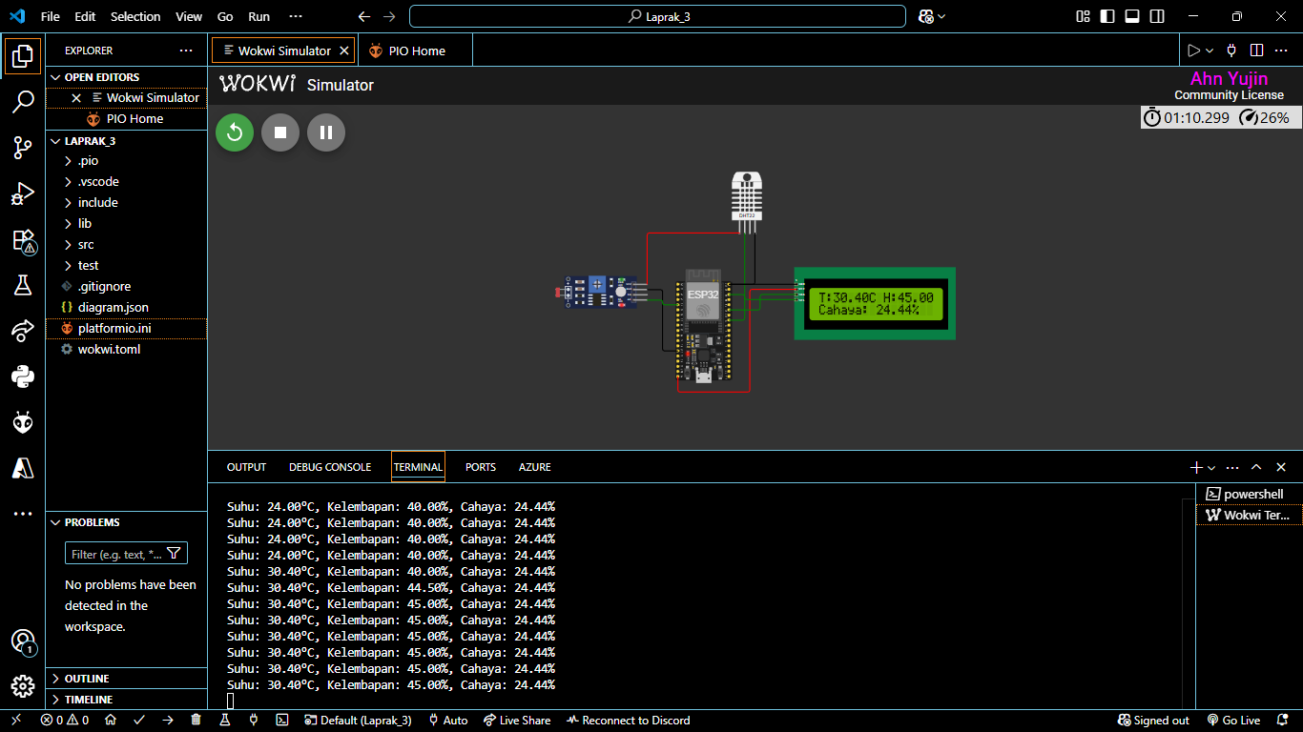

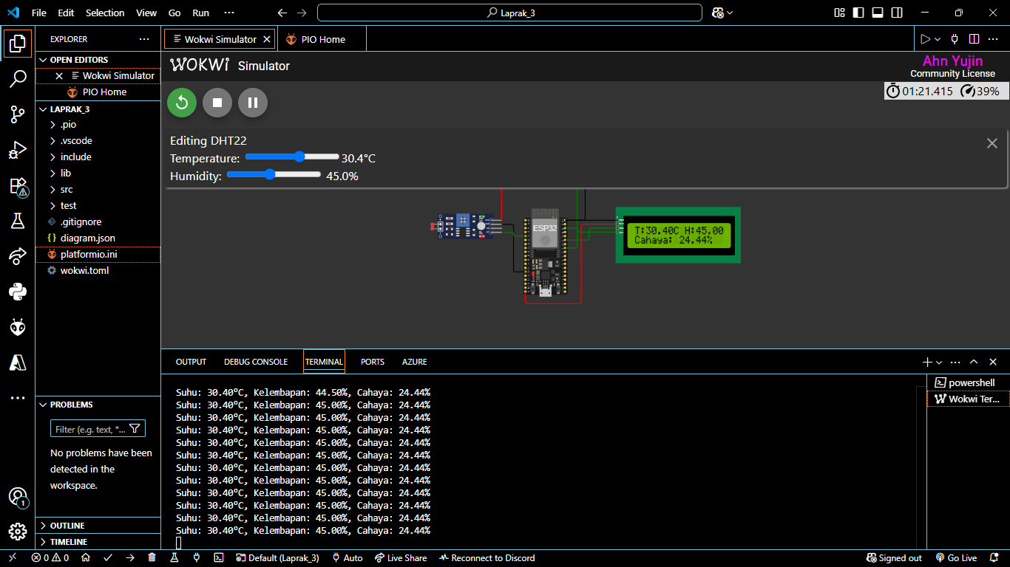

1. **LAMPIRAN**

**4.1. main.cpp**

#include <Wire.h>

#include <LiquidCrystal_I2C.h>

#include <DHT.h>

// Konfigurasi DHT22

#define DHTPIN 19

#define DHTTYPE DHT22

DHT dht(DHTPIN, DHTTYPE);

// Konfigurasi LDR

#define LDR_PIN 34

LiquidCrystal_I2C lcd(0x27, 16, 2);

void setup() {

    Serial.begin(115200);

    dht.begin();

    lcd.init();

    lcd.backlight();

}

void loop() {

    // Membaca suhu dan kelembapan dari DHT22

    float temperature = dht.readTemperature();

    float humidity = dht.readHumidity();

    // Membaca intensitas cahaya dari LDR (0-4095 untuk ESP32)

    int lightValue = analogRead(LDR_PIN);

    float lightPercentage = (lightValue / 4095.0) * 100.0; // Konversi ke persen

    // Jika pembacaan gagal, tampilkan pesan error

    if (isnan(temperature) || isnan(humidity)) {

        Serial.println("Gagal membaca dari sensor DHT!");

        return;

    }

    // Menampilkan data di Serial Monitor

    Serial.print("Suhu: ");

    Serial.print(temperature);

    Serial.print("°C, Kelembapan: ");

    Serial.print(humidity);

    Serial.print("%, Cahaya: ");

    Serial.print(lightPercentage);

    Serial.println("%");

    // Menampilkan data di LCD

    lcd.clear();

    lcd.setCursor(0, 0);

    lcd.print("T:");

    lcd.print(temperature);

    lcd.print("C H:");

    lcd.print(humidity);

    lcd.print("%");

    lcd.setCursor(0, 1);

    lcd.print("Cahaya: ");

    lcd.print(lightPercentage);

    lcd.print("%");

    delay(2000); // Tunggu 2 detik sebelum membaca lagi

}